
АДМИНИСТРАЦИЯ ГОРОДА КУЗНЕЦКА
ПЕНЗЕНСКОЙ ОБЛАСТИ

ПОСТАНОВЛЕНИЕ

от 01.06.2015 № 1297
г. Кузнецк

О внесении изменений в постановление администрации
города Кузнецка от 29.04.2013 № 620 «Об утверждении Проекта организации дорожного движения города Кузнецка»

Руководствуясь ст. 28 Устава города Кузнецка Пензенской области,
АДМИНИСТРАЦИЯ ГОРОДА КУЗНЕЦКА ПОСТАНОВЛЯЕТ:
1. Внести в постановление администрации города Кузнецка от 29.04.2013 № 620 «Об утверждении Проекта организации дорожного движения города Кузнецка» (далее – постановление) следующие изменения:
1.1. Дополнить раздел «ул. Минская» листом 3 и листом 4 согласно приложению № 1;
1.2. Дополнить Проект организации дорожного движения города Кузнецка разделом «ул. Радищева» согласно приложению № 2.
2. Настоящее постановление подлежит официальному опубликованию.
3. Контроль за исполнением настоящего постановления возложить на первого заместителя главы администрации города Кузнецка Трошина В.Е.

Глава администрации города Кузнецка С.А. Златогорский

Приложение № 1
к постановлению
администрации города Кузнецка
от 01.06.2015 № 1297

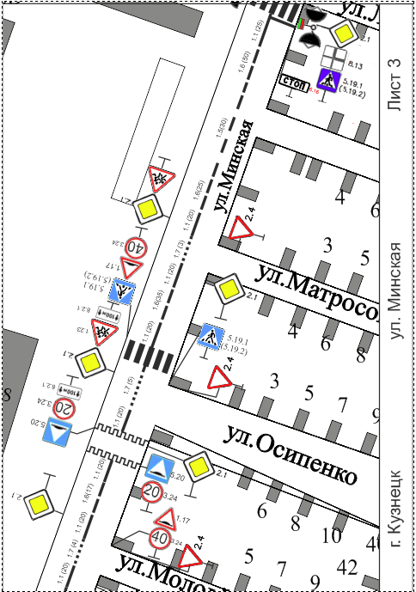
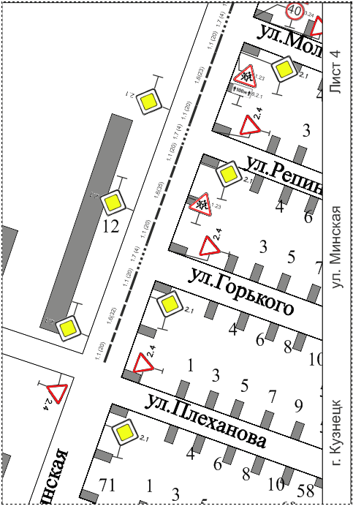

Заместитель главы
администрации города Кузнецка В.В. Константинова
Приложение № 2
к постановлению
администрации города Кузнецка
от 01.06.2015 № 1297

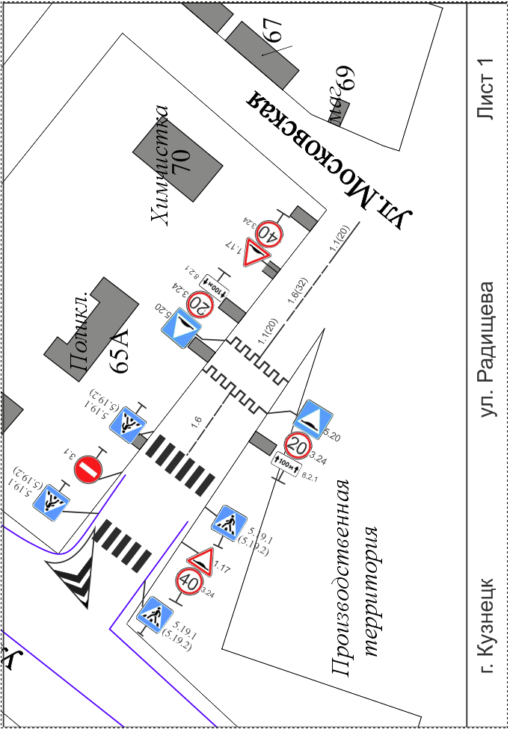

Заместитель главы
администрации города Кузнецка В.В. Константинова

